Sofia University
Department of Mathematics and Informatics
Course : OO Programming Java
Student Name:
Lab No. 7

Submit the NetBeans projects developed to solve the problems listed below. Use comments and Modified-Hungarian notation.
Задача 1

Напишете class MySort позволяващ сортиране на масив от цели числа във възходящ и низходящ ред посредством callback конструкция за извикване на метод, реализиращ съответната наредба (сравнение) на елементите от масива.
За целта:
- Напишете interface Sortable деклариращ метод
boolean greater(int a, int b);
- Напишете class SortOrder с две closure конструкции (вътрешни класове)- Upward и Downward, които да се private класове имплементиращи interface Sortable по подходящ начин. Добавете методи във външния class SortOrder , които връщат референции към обекти от вътрешните класове преобразувани нагоре до Sortable
- Напишете class MySort, който има Sortable callback референция като данна. Дефинирайте конструктор за инициализиране на тази клас данна и метод sort(int[]) . Нека този метод sort(int[]) да реализира алгоритъма за сортиране по “Метода на вмъкване” като използва метода greater() изпълняван, посредством данната callback на class MySort.
- Напишете class UseSort с метод main() за тестване на class MySort. Дефинирайте един масив от произволно избрани цели числа и създайте обект от class MySort, позволяващ да се изпълни метода sort(int[]) за сортиране във възходящ и низходящ ред на дефинирания масив.
- Изведете на стандартен изход елементите на зададения масив и резултатите от сортирането във възходящ и низходящ ред за проверка.
Предайте UML диаграмата и Java приложението на NetBeans с решението на тази задача
Задача 2
Даден са следният interface Selector и class Sequence , които позволяват да се манипулира последователност от обекти от първия към последния елемент.
// Defines the basic operations with a sequence.
public interface Selector {
boolean end();
Object current();
void next();
}

public class Sequence { // outer class
// Holds a sequence of Objects.

private Object[] obs;
private int next = 0;

public Sequence(int size) {
obs = new Object[size];
}

public void add(Object x) {
if(next < obs.length) {
obs[next] = x;
next++;
}
}

private class Sselector implements Selector {
// inner class манипулира преместване от първия към последния
int i = 0;
public boolean end() {
return i == obs.length;
}

public Object current() {
return obs[i];
}

public void next() {
if(i < obs.length) i++;
}
} // end of inner class

public Selector getSelector() {
return new Sselector();
}
public static void main(String[] args) {
// (1)създайте Sequence последователност от 8 елемента
// (2)инициализирайте Sequence елементите
// със случайни цели числа от интервала [10, 100]
// (3)използвайте метода getSelector(),за да разпечатате
// тези числа на конзолата
// от първия до последния елемент на последователността
// (4)използвайте метода getRSelector(),за да разпечатате
// на конзолата тези числа
// от последния елемент до първия на последователността
}
} // end of Sequence.java
Извършете следните действия
  - Напишете Java приложение като към class Sequence с горния сорс код добавите един метод getRSelector(), който (по аналогия с getSelector()) извършва друго приложение (имплементация) на interface Selector, при което последователността от обекти се описва в обратен ред- от последния елемент към първият елемент (end → beginning).
  - Изпълнете следните действия в метода main()
- създайте Sequence последователност от 8 елемента;
- инициализирайте Sequence елементите със случайни цели числа от интервала [10, 100]
- използвайте метода getSelector(),за да разпечатате тези числа на конзолата от първия до последния елемент на последователността
- използвайте метода getRSelector(),за да разпечатате на конзолата тези числа от последния елемент до първия на последователността

Задача 3a
Напишете приложение на Java, което моделира действието на часовник- будилник. В основата на приложението да бъде дефинирането и обработката на събитието Alarm.
- Нека обектът AlarmEvent на събитието Alarm да съдържа данната
private int nrings; // 0 by default
С тяхна помощ дефинирайте интерфейс AlarmListener, който описва методите за обработка на събитието
- Нека интерфейс AlarmListener съдържа метода
public void alarmActionPerformed (AlarmEvent args)
- Дефинирайте class AlarmClock – (будилникът, който ще е източник на събитието) Нека AlarmClock има
private AlarmListener alarm
което се инициализира в конструктора на class AlarmClock по аналогия с примера даден на лекции.
Нека class AlarmClock има още
private int nrings; // define in the constructor

public void onAlarm(AlarmEvent e)
{
if (alarm != null)
{
//Invoke the event handler.
alarm(e);
}
}
}
// event handling method
public void start()
{
for (;;)
{
nrings--;
if (nrings<0)
{
break;
}

else
{
AlarmEvent e = new AlarmEvent (nrings);
onAlarm(e);
}
}
}
- Дефинирайте class AlarmClockTest който е (имплементира) AlarmListener и има AlarmClock обект. Инициализирайте AlarmClock обекта, като използвате имплементацията на AlarmListener в AlarmClockTest. Нека при тази имплементация на AlarmListener методът alarmActionPerformed да разпечатва на стандартен изход броят на оставащите позвънявания на будилника. Напишете main(), който изпълнява метода start() на AlarmClock обекта в AlarmClockTest

Задача 3b
Решете задача 2а като имплементирате AlarmListener във вътрешен клас на AlarmClockTest и съответно инициализирайте AlarmClock обекта в AlarmClockTest като използвате обект от този вътрешен клас.
Задача 3с
Решете задача 2b като направите следните промени в клас class AlarmClock
- Заменете конструктора за общо ползване с конструктор по подразбиране
- Добавете следния метод в клас class AlarmClock
public void addActionListener(ActionListener al){
alarm = al;
}
- инициализирайте AlarmClock обекта по подрадзбиране в конструктора на class AlarmClock
- изпълнете метода addActionListener() на AlarmClock обекта в class AlarmClock като използвате анонимен клас за имплементацията на аргумента AlarmListener на този метод.

Задача 4
A.
Напишете клас OuterClassA с вътрешен клас InnerClassA който има String данна и конструктор за общо ползване.
Напишете втори клас OuterClassB с вътрешен клас InnerClassB който онаследява от първия вътрешен клас InnerClassA като дефинирате конструктора му по подходящ начин (може ли вътрешния клас да има конструктор по подразбиране?)
B.
Добавете toString() във външните и вътрешните класове, така че да се извежда текст, указващ името на класа. За вътрешните класове изведете и стойността на данната myName.
C.
Във външните класове напишете методи, които да връщат референции към обект от вътрешния им клас
D.
Напишете клас TestOuterInnerlab3 за тестване на този модел като:
- създадете обекти от външните класове
- създадете обекти от вътрешните класове и инициализирате данната на всеки от тези кладсове
- изпълнете всеки от toString() методи на тези обекти и обяснете получения резултат
E.
Използвайте следния UML модел, генерирайте кода и компилирайте Java приложение
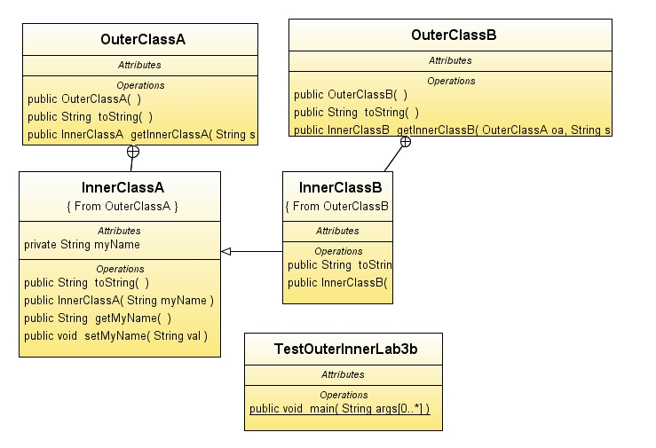

Задача 5
Напишете в даден package interface A с поне един метод. Напишете и class B в друг package. Добавете protected вътрешен клас който реализира interface A. В трети package, наследете class B вътре в метод и върнете обект от protected вътрешния клас преобразувайки го до interface A при return
Тествайте така създадените класове.
.

Задача 6
Напишете private inner class CA който реализира public interface IA. Напишете метод getCA() , който връща референция до обект от написания private inner class CA, и преобразувайте връщаната рефереция до interface IA. Демонстрирайте, че inner class CA е напълно недостъпен като се опитате да преобразувате надолу до него, получената с getCA() референция към interface IA .
Предайте UML диаграмите и Java приложението на NetBeans с решението на тази задача
Задача 7
Напишете class A , който има private данна и private метод. Напишете вътрешен клас с метод, който променя данната на външния клас и изпълнява метода на външния клас. Напишете втори метод във външния клас, който създава обект от вътрешния клас, извиква метода на вътрешния клас и проверява как се е променила данната на външния клас. Напишете приложение на Java за тестване и обяснете резултата.

Задача 8
Напишете SelectionSort class и скрийте имплементацията във вътрешен клас. Вътрешният клас да реализира interface Sortable с метод
boolean greater(int i, int j)
Който връща резултатът от сравняване на i-тия и j-тия елемент на масива
Масивът от цели числа за сортиране да е данна на външния клас. Да има и метод за извеждане (get) на масива от външния клас за проверка на сортирането
Предайте UML диаграмите и Java приложението на NetBeans с решението на тази задача

